Kedves Sporttársak!

A Budapesti Természetbarát Sportszövetség Pilisszentkereszten a Klastromkútnál 2020. október 10-én szombaton 11 órakor kor tartotta a Tholt Albert emlékhelynél a megemlékezést és koszorúzást,

Emlékezzünk meg egy kirándulás keretén belül a Budapesti természetjárás kezdeteiről, Tholt Albertről, a szövetségünket több évtizeden át irányító főtitkáráról, és, 30 éve önálló civil szervezetként működésünkről.

Klastrom-forrás

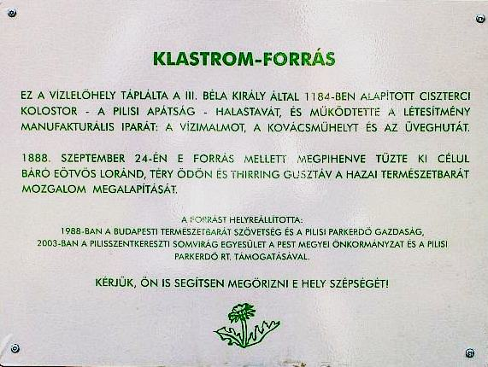
Ez a hely a Budapesti természetjárás bölcsője, itt született meg 1888-ban az az elhatározás, hogy a Magyarországi Kárpát Egyleten belül önálló osztálya legyen a budapesti turistáknak.
Megszervezésében kiemelkedő szerepe volt Téry Ödön doktornak, aki turistabarátjává lett dr. Thirring Gusztávval bebarangolta a budai hegyvidéket és a Pilis-Visegrádi hegységet.
Megismerkedtek e tájak természeti szépségeivel és arra a véleményre jutottak, hogy e hegyvidékeket érdemes felkarolni és a turistaforgalomba bevonni.

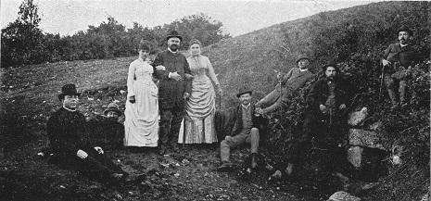
Végül 1888. szeptember 24-én, egy pilisi túrán itt, a Klastrom-kútnál, dr. Ballagi Aladár, Mattyók Bencze, Prokop Géza és Budaváry János társaságában megállapodtak abban, hogy létrehívják a Magyar Kárpát-Egyesület Budapesti Osztályát.

Közre adtak egy felhívást, amelyet több mint kilencvenen írták alá.
Még abban az évben, decemberben megtartotta alakuló közgyűlését a Budapesti Osztály, s elnökké báró Eötvös Lorándot, alelnökké dr. Lóczy Lajost választották. Ügyvivő alelnök dr. Téry Ödön, titkár dr. Thirring Gusztáv lett.

Eötvös Loránd indítványára a turistáskodás megkedveltetése és fejlesztése érdekében vásár és ünnepnapokon kirándulásokat szerveztek a főváros környékére.

Létrejött a kirándulási bizottság, amelyik már hosszabb, s akár többnapos túrákat is szervezett.

Megkezdték a főváros környékének, elsősorban a Pilisnek turisztikai feltárását. Turistautakat láttak el jelzéssel, elérték, hogy az erdészeknél szállást kaphassanak a turisták, térképeket adtak ki, majd megjelent a kirándulók kalauza is.
Télen felolvasásokat, vetítettképes előadásokat tartottak, amatőr fotókiállítást szervezetek, s még arra is futotta erejükből, hogy a Pilis apró hegyi falvaiban évente karácsonyfa ünnepséget rendezzenek, a szegény sorsú gyermekeknek meleg ruhát, cipőt, édességet adjanak, vagy a falu iskolájának berendezéséhez nyújtsanak támogatást.

1889-ben már megindult a Turisták Lapja Thirring Gusztáv szerkesztésében, hogy kapcsolatot teremtsen a turisták között, s hogy megismertesse hazánk szép vidékeit.

A Magyarországi Kárpát-Egyesület Budapesti Osztálya 1891. szeptember 29-én feloszlott, s nyomban utána megalakult a Magyar Turista Egyesület 152 taggal.

A közgyűlés báró Eötvös Lorándot választotta meg elnökül, alelnök lett gróf. Teleki Géza, ügyvivő alelnök dr. Téry Ödön, titkár dr. Thirring Gusztáv, jegyző dr. Lupkovich Egyed.
Az egyesület fő céljának a középhegységi túrázás fejlesztését tartotta.
Ezzel megindul a hazai középhegységek feltárása és bekapcsolása a természetjárásba. 1897-98-ban Dobogókőn fából felépítették az első menedékházat, majd néhány év múlva elkészült a nagyobb kőház is.
...
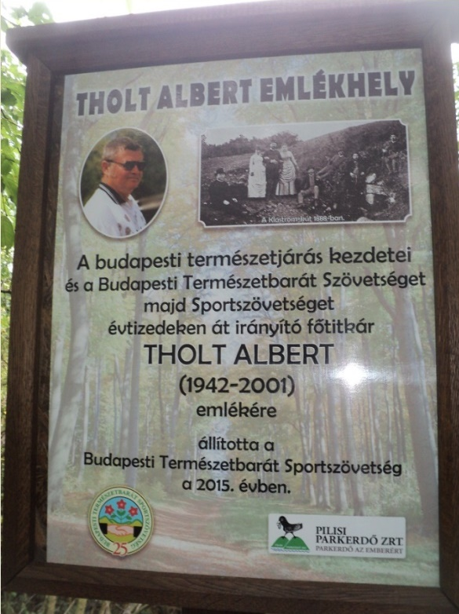
A XX. század történelmi fordulatai a budapesti turista szervezeteket is változásokra kényszerítették. Többször változott a budapesti szervezet neve és felépítése. Ami nem változott: a természet szeretete, a természet iránti elkötelezettség.

Az államszocializmus éveiben a Budapesti Természetbarát Szövetség a Budapesti Sporthivatalhoz tartozott, főtitkárát a Sporthivatal alkalmazta.

Az 1980-as években megkezdődött a civil szervezetek megalakulása.

1987-ben a Magyar Természetbarát Szövetség kimondta önállósulását.

Azok a területi szervezetek, amelyek nem váltak önálló jogi személlyé, bizottságként működtek tovább. Így lett a Budapesti Természetbarátok szervezetéből Budapesti Természetbarát Bizottság. Elnökének a korábbi főtitkárt, Tholt Albertet nevezték ki.

Ezzel egy időben a privatizáció miatt sok szakosztály a bázisát elvesztette.

Azért, hogy a tagság ne vesszen el, a Bizottság 1989-ben megalakította a Budapesti Természetbarát Központot (BTK) Tholt Albert elnökletével, majd 1990. november 9.-én alakuló közgyűléssel és az alapszabály elfogadásával megalakult a Budapesti Természetbarát Sportszövetség, amelyet a Fővárosi Bíróság a BTSSZ 3010. sorszám alatt november 14. hatállyal nyilvántartásba vett.

A Szövetség neve a „sport” szóval bővült, és így lett és így ma is, Budapesti Természetbarát Sport Szövetség. A turisztika sportnak elismertetése Tholt Albertnak köszönhető.

A következő évek is mozgalmasak voltak és nevünkhöz méltóak, hiszen Természetbarátként, Természetjáróként és Sportolóként a változó körülmények között is létezünk.

Az elvetett mag szárba szökkent és itt kezdődött Klastromkúton azon a kiránduláson.
Ezt a helyet saját gyökerének tekinti több turista szervezet is.
Ez így van rendjén, hiszen az akkori kis hajtásból mára szerteágazó tevékenységek, sokszor átalakuló, sokágú szervezetek jöttek létre.

Miért ne férnének meg emléktábláink, koszorúink békésen egymás mellett?
Ahogy Dr. Téry Ödön írta: „A turistaság nem csak kellemes öncél, hanem közhasznú működés is. Hazánk kies tájainak megismertetése, az utazó közönséggel való megkedveltetése…” S ebben egymást segítve, együttműködve tudunk eredményesen tevékenykedni.

Várunk szeretettel könnyű kis kirándulással, megemlékezéssel, 11 órai koszorúzással és még talán lesz időnk, hódolni a csipkebogyógyűjtésnek is. (Ollót és papírzacskót hozzál)
Ehhez kívánunk szép erdőt és mezőt, hozzá jó időt.

Üdvözlettel

Telek György túravezető

